Studio del protocollo FAAC SLH e sviluppo di un emulatore di ricevitore con Flipper Zero
Indice
Astratto 1
Introduzione 1
Panoramica su FAAC SLH 1
Obiettivo 2
Note 2
Studio del funzionamento 2
Il sistema dal punto di vista dell’utente 2
La trasmissione 3
Segnale ed interpretazione 3
Struttura del pacchetto dati 4
KeeLoq 5
KeeLoq in FAAC SLH 6
L’autenticazione 9
La meccanicca master/slave 10
Sviluppo emulatore del ricevitore FAAC XR2 10
Conclusioni 10

Astratto
Questa tesi documenterà lo studio di FAAC SLH (Self-Learning Hopping Code), un protocollo di comunicazione radio sviluppato da FAAC per i propri radiocomandi utilizzati principalmente per l’automazione di vari sistemi di accesso.
Lo studio si è avvantaggiato dell’uso di due Flipper Zero: essi sono dispositivi portatili multifunzione programmabili capaci di varie interazioni con altri sistemi digitali, in particolare di captare e ricevere trasmissioni radio come quelle dei sistemi FAAC SLH.
Infine, questa tesi documenterà lo sviluppo su Flipper Zero di un emulatore di FAAC XR2, il ricevitore compatibile con il protocollo FAAC SLH.

Introduzione

Panoramica su FAAC SLH
I sistemi di automazione dell’accesso sono un punto critico in vari contesti: dalla sicurezza domestica a quella aziendale a quella pubblica, per esempio l’accesso ad autostrade o parcheggi a pagamento.
I primi sistemi di accesso remoto senza chiave (RKE, Remote Keyless Entry) erano composti da un ricevitore che trasmetteva un codice fisso al ricevitore. Questo sistema si rilevò debole vista l’insorgenza di sistemi di clonazione a costo relativamente basso che permettono la copia del segnale e la conseguente emulazione che avrebbe facilmente aperto una barriera. Questo tipo di attacco viene chiamato “Replay Attack”.
La risposta delle aziende fu l’introduzione dei codici a rotazione (Rolling Code): con questa tecnica il ricevitore invia un codice diverso ad ogni trasmissione rendendo sostanzialmente più complessa l’operazione di clonazione di un segnale che, se reinviato, sarebbe stato rifiutato dal ricevitore.
In questo contesto FAAC, azienda italiana rilevante proprio per i propri sistemi di automazione dell’accesso, mette in commercio nel 1993 nuovi sistemi di RKE che supportano FAAC SLH (Self-Learning Hopping code), un sistema di codifica proprietario basato su KeeLoq, un algoritmo di cifratura implementante rolling code a sua volta proprietario sviluppato da Microchip Technology.
FAAC procederà ad installare un numero notevole di sistemi SLH non solo in Italia e ad aggiornare i propri dispositivi per supportare variazioni come SLH LR (Long Range). A metà 2024 FAAC introduce il sistema FAAC FDS (FAAC Digital Signature) basato su cifratura simmetrica AES-128. Il ricambio chiaramente sarà lento e probabilmente avverrà rapidamente solo in contesti di alta sicurezza lasciando il sistema SLH largamente diffuso.

Obiettivo
Questa tesi documenterà in dettaglio il processo di studio di questo protocollo proprietario a partire da alcuni fatti scoperti dalla comunità di sviluppatori del Flipper Zero e una serie di osservazioni e dati raccolti con l’ausilio di differenti strumenti:
- Un ricevitore FAAC XR2N (compatibile con FAAC SLH, supporta 2 canali)
- Due trasmettitori FAAC XT2 433MHz (supporta 2 canali)
- Due Flipper Zero
Inoltre sarà anche documentato lo sviluppo di un emulatore per Flipper Zero del ricevitore FAAC XR2N. Tale emulatore sarà sviluppato esclusivamente sulla base dei dati raccolti durante lo studio data la natura proprietaria di questo prodotto.

Note
L’introduzione sul mercato del sistema FAAC FDS è stata seguita da una sostituzione dei ricevitori acquistabili ai nuovi FAAC XR2N. Questi nuovi ricevitori supportano il nuovo protocollo oltre ad essere retrocompatibili con ogni radiocomando precedente sempre prodotto da FAAC. Non si può avere la certezza assoluta che il ricevitore XR2N si comporti esattamente come un originale XR2 ma si può ipotizzare che i concetti fondamentali siano invariati.
Viene installato il firmware “Unleashed” sul Flipper Zero: questo estende alcune funzionalità del dispositivo e, in particolare, implementa più in dettaglio il protocollo FAAC SLH semplificando di gran lunga il lavoro.
In questo documento i termini “trasmettitore” e “radiocomando” verranno utilizzati in maniera intercambiabile.

Studio del funzionamento

Il sistema dal punto di vista dell’utente
Il sistema FAAC SLH a 2 canali presenta due componenti:
- Il ricevitore: una PCB con due pulsanti per gestire tutte le funzioni di memorizzazione dei radiocomandi e 4 dipswitch per gestire la modalità di operazione
- I radiocomandi: semplici trasmettitori a due pulsanti e un led memorizzabili nel ricevitore
Il ricevitore offre una semplice procedura per memorizzare e sincornizzare i radiocomandi, procedura dopo la quale il radiocomando potrà essere utilizzato per il suo scopo. Il sistema FAAC SLH è progettato per essere tollerante: nel caso in cui alcuni segnali del trasmettitore non raggiungano la destinazione, il ricevitore si risincronizzerà (entro alcuni limiti) automaticamente.
Inoltre i trasmettitori di questi sistemi possono essere impostati in due maniere differenti: di fabbrica vengono considerati “master” ma tramite un particolare procedimento che comprende varie pressioni di pulsanti un trasmettitore può essere trasformato in “slave”. Quest’ultimo trasmetterà un segnale che sarà accettatto da tutti i ricevitori che accettano il master tramite un procedimento che verrà spiegato in dettaglio.

La trasmissione

Segnale ed interpretazione
Primo passo nello studio del sistema FAAC SLH è intercettare un segnale per capirne la struttura e la funzione. A questo scopo il Flipper Zero si rivela estremamente utile vista la funzionalità di ricezione di segnali SubGHz già implementata in dettaglio. Utilizzando la funzione “Read RAW” del Flipper Zero possiamo ottenere una lettura non processata del segnale. Questa lettura viene esportata dal Flipper Zero in un file (estensione sub) che riporta le seguenti informazioni:
- Filetype: il tipo e contenuto del file
- Version: un informazione interna riguardo la versione del’implementazione
- Frequenza: la frequenza di ricezione del segnale
- Preset: impostazioni di ricezione come modulazione e ampiezza d’onda
- Protocollo: il protocollo se risconosciuto (RAW se in modalità Raw)
- Data: la trasmissione effettivamente ricevuta
Per la lettura di un segnale FAAC SLH si usano queste impostazioni:
- Frequenza: 433.92MHz
- Modulazione: AM270 (rappresenta una modulazione On/Off Keying con ampiezza d’onda di 270kHz)
Una lettura così effettuata genererà un file il cui campo “Data” è popolato con una serie di numeri alternativamente positivi e negativi che rappresentano rispettivamente segnale alto e silenzio di lunghezza specificata dal valore assoluto del numero (valore 1 = 1 microsecondo). Osservando queste informazioni si possono estrarre numerose informazioni:
- Il segnale del trasmettitore sembra iniziare con un segnale di circa 150ms seguito da un silenzio lungo altrettanto.
- Una coppia di segnale di 0.3ms e silenzio di 0.3ms viene inviata 8 volte, questa sequenza sembra essere un segnale introduttivo che annuncia l’arrivo della sequenza di dati
- una coppia di un segnale lungo 1.1ms e un silenzio lungo altrettanto è inviata, questa sequenza sembra essere un preambolo alla sequenza di dati che rappresenta il payload principale
- 64 coppie di segnale e silenzio sono inviate, questa sequenza sembra essere il payload della trasmissione. Queste coppie si configurano in solo due possibili modi:
  - Segnale lungo (0.6ms) seguito da silenzio corto (0.3ms)
  - Segnale corto (0.3ms) seguiro da silenzio lungo (0.6ms)
- A questo punto il segnale si ripete a partire dal preambolo fino al rilascio del pulsante del trasmettitore
Appare quindi chiaro che le 64 coppie segnale-silenzio rappresentino un payload di 64bit in cui ogni coppia rappresenta un bit 1 o 0.
Il codice sorgente del firmware del Flipper Zero (sia originale che Unleashed) rivela che:
- Segnale corto seguito da silenzio lungo corrisponde al bit 0
- Segnale lungo seguito da silenzio corto corrisponde al bit 1
A questo punto è triviale ottenere il payload a partire da questi dati, una funzione per ciò è già implementata nel Flipper Zero.

Struttura del pacchetto dati
D’ora in poi con il termine “chiave” si intenderà il pacchetto dati di 64 bit inviato dal trasmettitore.
Il trasmettitore FAAC SLH può trasmettere due chiavi differenti:
- Chiave normale: inviato alla pressione normale di uno dei pulsanti, è il pacchetto standard inviato quando ci si vuole autenticare col ricevitore.
- Chiave di programmazione: inviato alla pressione di uno dei pulsanti mentre il trasmettitore è in modalità “Programmazione”, all’interno del codice del firmware “Unleashed” viene soprannominato “Master Remote Prog Key”.
Analizziamo prima la chiave normale che, secondo la rappresentazione esadecimale si 64 bit, prenderà questa forma:
XX XX XX XY ZZ ZZ ZZ ZZ
I 4 byte più significativi (XX XX XX XY) rappresentato quello che viene soprannominato “Code Fix”. Questa porzione contiene il numero seriale, detto “Serial”, del trasmettitore (XX XX XX X, 28 bit) e il valore del tasto premuto (Y, 4 bit), detto “Button”. Chiaramente il Serial non varia mai per un trasmettitore mentre il Button varia in base al pulsante premuto.
I 4 byte (32 bit) meno significativi (ZZ ZZ ZZ ZZ) rappresentano quello che viene soprannominato “Code Hop”, ovvero il codice a rotazione in sé. Ovviamente il Code Hop cambia ad ogni trasmissione.
Si potrebbe pensare a questi due elementi come l’username (il code fix) e la password (il code hop) di un tradizionale login form.
Si è rilevato che il ricevitore apparentemente accetti esclusivamente trasmettitori con valore serial entro il range [A0 00 00 00 – A0 FF FF FF] in questa maniera:
- Si emulano vari radiocomandi FAAC SLH tramite la funzionalità “Add manually” > “Faac SLH 433MHz” sul Flipper Zero (firmware Unleashed necessario)
- Si inviano vari segnali con vari differenti valori di “code fix”, count invariato e seed invariato
- Si osserva che solo valori di code fix compresi nel range precedentemente menzionati si autenticano correttamente nel ricevitore.
Non può essere escluso che altri valori vengano accettati dal ricevitore vista l’implausibilità di testare tutte le combinazioni di 32 bit, tuttavia è ragionevole pensare che sia l’implementazione effettiva interna al ricevitore. Il range sopra menzionato offre 16^6 possibili code fix.
Analizziamo ora la chiave di programmazione che prende questa forma:
52 0F XX XX XX XX YY 00
Si può osservare come questa chiave sia contraddistinta dai primi 2 byte più significativi e dal byte meno significativo che rimangono costanti a qualsiasi trasmissione di questo tipo. Si può ipotizzare che sia questo il meccanismo con cui il ricevitore riconosce il tipo di chiave ricevuta dal momento che non sembra accettare trasmettitori con serial che inizia per 52 0F.
Il contenuto di questa chiave è diviso in XX XX XX XX che rappresenta il valore del seed codificato e YY, valore che viene chiamato mCnt necessario alla decodifica del seed.
La chiave è trasferita in modalità Big Endian.

KeeLoq
Come menzionato precedentemente FAAC SLH sfrutta l’algoritmo KeeLoq per l’implementazione del codice a rotazione. Ai fini di questo studio non è necessaria una conoscenza troppo approfondita di questo algoritmo, difatti si potrebbe semplicemente considerarlo un black box algorithm che prende in input un payload e la chiave ed è in grado di crittografare o decrittografare i dati. Tuttavia risulta utile comprenderne a grandi linee il funzionamento per capire come FAAC SLH lo integra.
Keeloq, a partire dagli anni ‘80, gode di ampio utilizzo in sistemi di RKE per veicoli, barriere fisiche e sistemi di allarme.
L’algoritmo KeeLoq sfrutta due registri da 32 (stato) e 64 bit (chiave) che, rispettivamente, operano come Non-Linear Feedback Shift Register e registro circolare e, sempre rispettivamente, sono inizializzati con il plaintext e la chiave segreta. Un initialization vector (IV) è utilizzato in certe implementazioni per inizializzare il registro a 32 bit e garantire un cifrario differente per lo stesso messaggio.
Il ciclo principale di crittografia dell’algoritmo è composto di 528 iterazioni per ognuna delle quali il feedback dell’NLFSR dipende da i bit 1, 9, 20, 26 e 31 del registro di stato e da una specifica Non-Linear Feedback Function (NLF) data da: , funzione rappresentabile dall’esadecimale 0x3A5C742E. L’output di questa funzione viene quindi combinato linearmente (XORed) con i bit 0 e 16 del NLFSR e dal bit 0 del registro chiave nel suo attuale stato. Il risultato di questa serie di opzioni viene reinserito nel NLFSR. Dopo ogni iterazione entrambi i registri scorrono di un bit a destra. Il risultato finale si ottiene dallo stato finale del registro di stato dopo le 528 iterazioni. Il vettore di inizializzazione del registro di stato è tipicamente sottoposto a XOR con i bit meno significativi della chiave sia prima che dopo le iterazioni.
Il processo di decrittografia avviene in maniera simile a quello di crittografia con alcune differenze chiave:
- Il registro di stato è inizializzato con il testo cifrato
- La NLF dipende da un insieme diverso di bit di stato: 0, 8, 19, 25 e 30
- L’output della NLF è sottoposto a XOR con bit differenti dello stato (31 e 15) e della chiave (15)
- Il registro di stato scorre verso sinistra (dubbio)
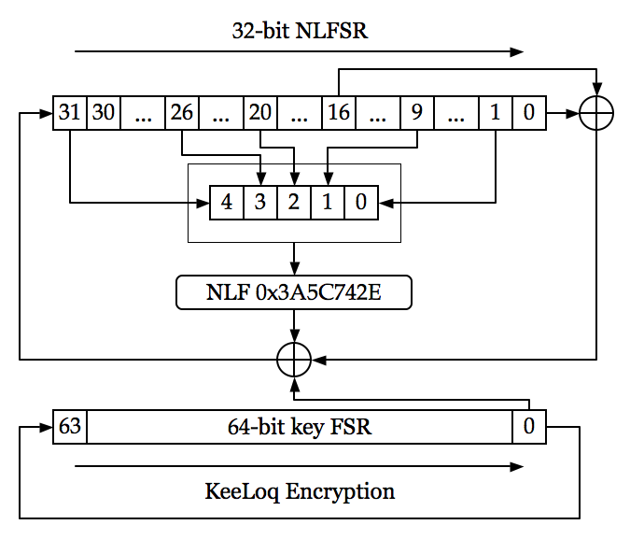Figure 1: Codifica
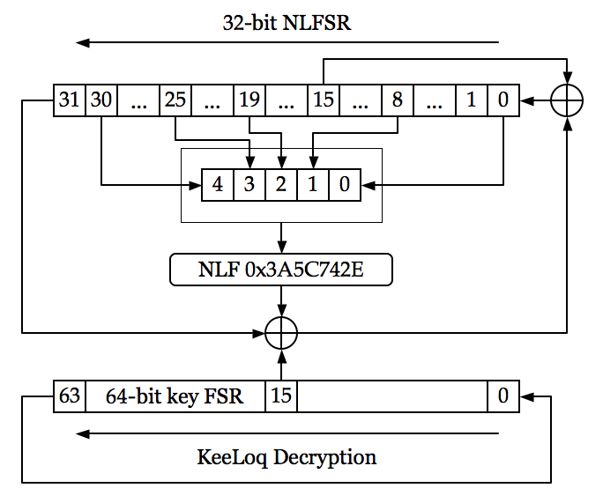Figure 2: Decodifica
Seppure la NLF introduca un fattore di non linearità è facile notare la semplicità della struttura e la lunghezza relativamente bassa della chiave a 64 bit. Inoltre vari attacchi criptoanalitici hanno sfruttato l’esistenza di approssimazioni lineari efficienti della NLF ed il fatto che l’utilizzo e l’aggiornamento della chiave deopo 64 round si ripete. [Ci sono letteralmente miliardi di attacchi criptoanalitici, menzioniamone qualcuno]

KeeLoq in FAAC SLH
Per comprendere l’implementazione di KeeLoq a rotazione di FAAC SLH osserviamo il procedimento di memorizzazione nel ricevitore, il contenuto della chiave di programmazione e il codice sorgente del firmware Unleashed.
Il procedimento per memorizzare il trasmettitore nel ricevitore si compone di queste fasi:
- Tramite un pulsante sul ricevitore si imposta quest’ultimo in modalità “Programmazione”
- Si invia una chiave di programmazione con il trasmettitore, il ricevitore quindi uscirà dalla modalità programmazione
- Si inviano due chiavi normali col trasmettitore e alla seconda ricevuta il ricevitore sarà sincronizzato e aprirà la barriera.
Ricordiamo il formato della chiave di programmazione:
52 0F XX XX XX XX YY 00
in cui XX XX XX XX è il seed codificato e YY è una chiave di decodifica.
La routine della decodifica del seed si compone di un ciclo che itera sul valore del seed codificat YY volte il cui corpo è composto di semplici manipolazioni bitwise del valore in funzione di mCnt. Questo routine sembra un modo di offuscare il valore del seed durante la trasmissione ma risulta, tuttavia, estremamente debole.
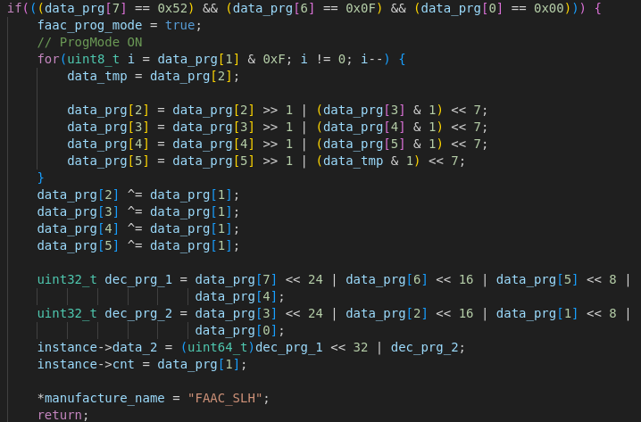Figure 3: Il ciclo per la decodifica del seed nel firmware Unleashed
Una volta ottenuto il seed, il ricevitore esce dalla modalità di programmazione e torna in modalità di ascolto normale, si può quindi supporre che il seed venga salvato internamente per inizializzare un counter interno.
Le successive due chiavi normali trasmesse, se sequenziali, sincronizzeranno il ricevitore con il trasmettitore.
Ricordiamo ora la struttura delle chiavi normali:
XX XX XX XX YY YY YY YY
dove XX XX XX XX è detto “code fix” e YY YY YY YY è detto “code hop”.
Il code fix è composto a sua volta da numero seriale “serial” e pulsante premuto “btn” ma a livello di funzionalità del ricevitore non è necessario distinguere queste due parti.
Il codice del firmware Unleashed offre l’implementazione di KeeLoq in FAAC SLH per la decrittografia del code hop. Ricordiamo che l’algoritmo di KeeLoq crittografa un payload di 32 bit con una chiave di 64 bit. La chiave di 64 bit è ottenuta nella seguente funzione a partire dal seed e dalla cosiddetta “Manufacture key”, una chiave costante segreta legata a FAAC.

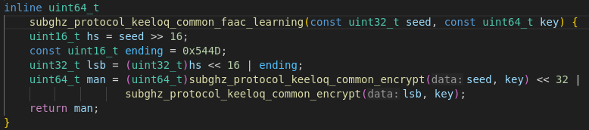Figure 4: Funzione che restituisce la chiave a 64 bit funzionale all'algoritmo KeeLoq
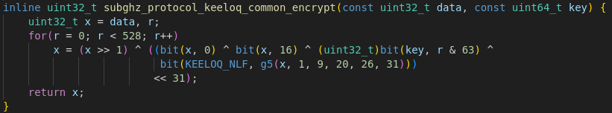Figure 5: Algoritmo KeeLoq “encrypt”
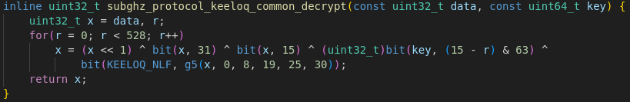Figure 6: Algortimo KeeLoq “decrypt”
É interessante il fatto che per ottenere la chiave da 64 bit la funzione di learning esegua l’intero algoritmo di KeeLoq nella versione di encrypt (Figure 5) due volte.
Ottenuta la chiave di 64 bit si estrae il valore del counter dal risultato della decrittografia con l’algoritmo KeeLoq come mostrato in seguito.
Due note:
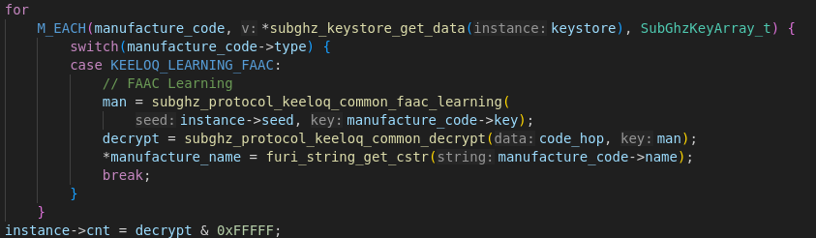Figure 7: Estrazione di count da code hop
- Il count è composto di solo 5 cifre esadecimali (5 nibble)
- A volte la lettura della chiave di programmazione di un singolo radiocomando effettuata col Flipper Zero riporta un risultato peculiare differente dal normale: se il seed di un radiocomando è XX XX YY YY a volte YY YY XX XX viene letto. Non è chiaro se questo fatto risulti da un errore nell’implementazione del protocollo nel firmware Unleashed o se sia un comportamento anomalo del radiocomando.
In base a quanto dedotto dal codice del firmware, il code fix non entra in gioco nel processo di decodifica del valore count, infatti, come sarà spiegato successivamente, il ruolo di questo valore è cruciale nella funzionalità di “master/slave”.
É importante sottolineare come il processo appena descritto avviene nel Flipper Zero durante la lettura dei segnali FAAC SLH e non nel ricevitore originale FAAC SLH: è altamente probabile che internamente il ricevitore segua una logica ben differente quando si tratta di decriptare ed autenticare i segnali ricevuti, tuttavia la logica di KeeLoq rimane valida. Per esempio si potrebbe ipotizzare che il ricevitore decripti il segnale ricevuto dal radiocomando e verifichi il valore del counter, oppure che il ricevitore stesso calcoli il code hop previsto e verifichi che quello ricevuto corrisponda.

L’autenticazione
Come menzionato precedentemente, FAAC SLH è progettato per essere tollerante a desincronizzazioni entro un certo limite.
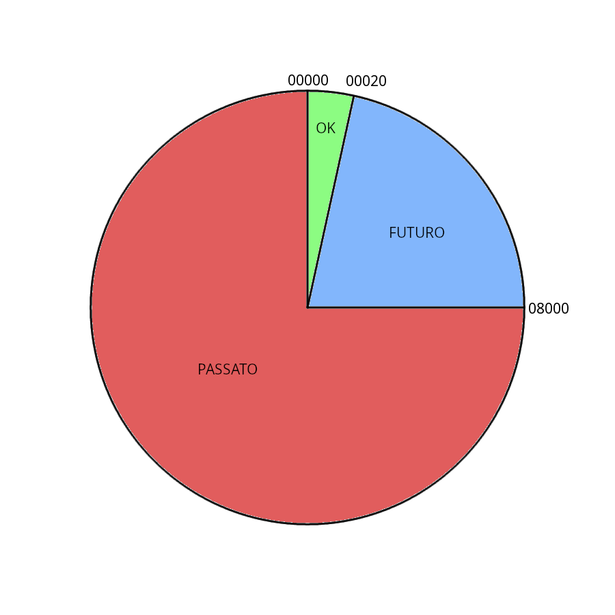Figure 8: Valori non in scala
Ricordando che non possiamo conoscere effettivamente il funzionamento interno del ricevitore, ipotizziamo che alla ricezione di un segnale lo decripti tramite l’algoritmo precedentemente descritto e confronti il valore del counter ricevuto con un valore interno mantenuto in una qualche memoria, alcune proprietà possono essere osservate effettuando specifiche emulazioni di radiocomandi con il Flipper Zero.
Prima di tutto si può osservare che il counter interno del ricevitore deve essere composto di soli 20 bit (5 cifre esadecimali) seppure durante l’emulazione del radiocomando il Flipper permetta di inserire valori nel counter di 6 cifre esadecimali. Questo si può dedurre dal fatto che radiocomandi con valori di count 0x0yyyyy, 0x1yyyyy, etc autenticano tutti correttamente sul ricevitore.
In secundis, il valore di count ha un comportamento ciclico: arrivato al valore 0xFFFFF il counter ritorna al valore 0x00000 e continua ad autenticare correttamente.
Il ricevitore accetta valori del count che distano un di massimo 0x20 (32) valori dopo l’ultimo autenticato.
Oltre i 32 valori accettati ed entro 0x8000 (32768) valori dopo l’ultimo autenticato il segnale è considerato futuro. In questo caso il ricevitore non autentica il radiocomando ma tenta una resincronizzazione. Per resincronizzare il counter interno del ricevitore è necessaria un’altra chiave futura entro il range precedentemente menzionato di futuro e appena successiva, cioè il counter della seconda chiave deve essere esattamente successivo a quello della prima futura. La necessità di due chiavi sequenziali per la resincronizzazione al futuro restinge il massimo valore che può avere un radiocomando per resincronizzare il ricevitore a counter + 0x7FFF.
Un comportamento interessante si può osservare inviando una sequenza di 4 chiavi di questo tipo: chiave accettabile > chiave futura > chiave accettabile > chiave futura. Elenchiamo i comportamenti del ricevitore ad ogni chiave ricevuta:
- Alla prima accettabile il ricevitore autentica correttamente
- Alla prima chiave futura il ricevitore non autentica il radiocomando
- Alla seconda chiave accettabile il ricevitore autentica il radiocomando: questo implica che il contatore interno del ricevitore non è aggiornato al futuro alla prima chiave futura ricevuta, tuttavia potrebbe essere in uno stato in cui attende anche una possibile chiave futura in sequenza alla precedente
- Alla seconda chiave futura il ricevitore autentica il radiocomando futuro e si risincronizza a tale futuro, il radiocomando precedentemente accettabile non viene più autenticato
Questi comportamenti sembrano puntare alla possibilità che il ricevitore tenga in memoria una cronologia di chiavi passate ricevute. Per testare la lunghezza di questa cronologia vengono inviati al ricevitore una chiave futura che non autentica, un numero variabile crescente di chiavi accettabili e, infine, una chiave esattamente successiva alla prima. Cominciano con una sola chiave accettabile tra le due future si aumenta il numero di chiavi accettabili fino a quando la seconda chiave futura (l’ultima della sequenza) smette di risincronizzare il ricevitore. Purtroppo, dopo numerosi tentativi questo metodo non ha portato risultati conclusivi: ripetendo più volte lo stesso esperimento il ricevitore ha smesso di risincronizzare dopo differenti numeri di chiavi accettabili centrali, tuttavia sembra non superare mai il numero di 8 chiavi passate mantenute nella cronologia. É importante sottolineare come ad ogni test di questo tipo effettuato la memoria del ricevitore è svuotata secondo la procedura esplicata nel manuale e successivamente reinizializzata ad un radiocomando emulato, c’è la possibilità che ogni inizializzazione di memoria definisca una lunghezza della memoria differente o, più probabilmente, ognuna delle ripetizioni del segnale trasmesse dal radiocomando sia registrata nella cronologia. In ogni caso non si può essere certi della lunghezza effettiva della cronologia.
Il procedimento di risincronizzazione in caso di chiave futura sembra essere molto simile al processo di memorizzazione del radiocomando. Questo processo verrà dettagliato nel capitolo successivo, dove si avranno più informazioni per fare ipotesi più informate.

La meccanicca master/slave

Sviluppo emulatore del ricevitore FAAC XR2

Conclusioni

